
Gula fält Ifylles av gruppledare alt bemanningspartners kontaktperson
Namn på funktionär
Arbetspass på
Tid för arbetspass
INFORMATION TILL ALLA FUNKTIONÄRER 2022
Om det skulle hända något allvarligt så att utryckningsfordon (brand- eller ambulans) behöver bli kallad till marknaden ring 112. Begär öppen linje för löpande kontakt med fordonet. Kontakta därefter marknadsexpeditionen på 070-3004277 som ser till att berörda parkeringsanvisare blir informerade så att in- och utfartsvägar blir lätt framkomliga för dessa fordon. I marknads- expeditionen och i bystugan finns också hjärtstartare. Vid behov av enklare sjukvårdsinsatser som omplåstring mm finns sjukvårdspersonal på marknadsområdet.
Ring 070-3981340 före 12.30 och 070-6551217 efter 12.30.
Bilburna funktionärer parkerar antingen på de stora parkeringarna Myres eller Andréns alternativt på Kvarnvägen. Att parkera på Kvarnvägen är en fördel om man ska vara funktionär på marknadsområdet som ligger vid bystugan och t ex sälja cocosbollar. Se bifogad ”Karta”.
Samlingsplatserna för funktionärer framgår av bifogad karta. Vi förutsätter att alla funktionärer informerats om vilken funktion och gruppledare man har. Funktionärer för parkeringar samt in- och utfarter har egna samlingsplatser, nr 1, 2 och 3. För övriga funktionärer gäller att gå till sin plats på marknadsområdet vid bystugan. Om man är osäker på var på marknadsområdet man ska vara så går man lämpligen in i marknadsexpeditionen vid samlingsplats 4 och frågar.
Viktigt är att alla kommer i tid till sina funktionärspass och att klä sig efter väder.
Det kan även vara bra att ha med sig en flaska vatten om man ska stå ute och det är varmt.
Om något skulle inträffa som gör att man inte kan komma och genomföra sitt pass så måste man kontakta sin förenings kontaktperson, ordna en ersättare och informera aktuell gruppledare om ändringen. Bystugans funktionärer kontaktar sin gruppledare direkt.
Blir man klar med sina uppgifter innan man har fullgjort sitt pass tar man kontakt med sin gruppledare för att ta reda på om man i stället kan hoppa in och hjälpa till någon annan stans. Vid tveksamhet kontaktar man marknadsexpeditionen.
Kassorna vid de olika försäljningsställena kommer att tömmas med jämna mellanrum vilket endast får göras av gruppledare.
Specifik information till funktionär vid serveringen, hamburgare/varmkorvsförsäljning:
Serverings-, hamburgare/varmkorvsfunktionärer som jobbar på marknadsdagen ska låna en svart skjorta med ”marknadstryck”. Skjortan hämtas i källaren på bystugan, därefter går man och startar upp sitt pass eller avlöser föregående funktionär. Efter avslutat pass lämnar man tillbaka skjortan i källaren igen.
I källaren i Bystugan finns personallistor uppsatta för serveringsfunktionärer. Där ska man med sin namnteckning anmäla sig. Hamburgare/varmkorvsfunktionärer anmäler sig direkt till sin gruppledare.
Specifik information till funktionär vid parkering eller in-/utfarter:
Parkerings- och in/utfartsfunktionärer som jobbar marknadsdagen ska låna reflexväst som delas ut vid samlingsplatsen, därefter går man och startar upp sitt pass eller avlöser föregående funktionär.
Vi önskar alla funktionärer varmt välkomna till året marknad, ber er att inte röka under arbetspasset samt att ta väl hand om våra besökare. STORT TACK FÖR ER VÄRDEFULLA INSATS!
Marknadskommittén för Solvarbo Marknad
KARTA
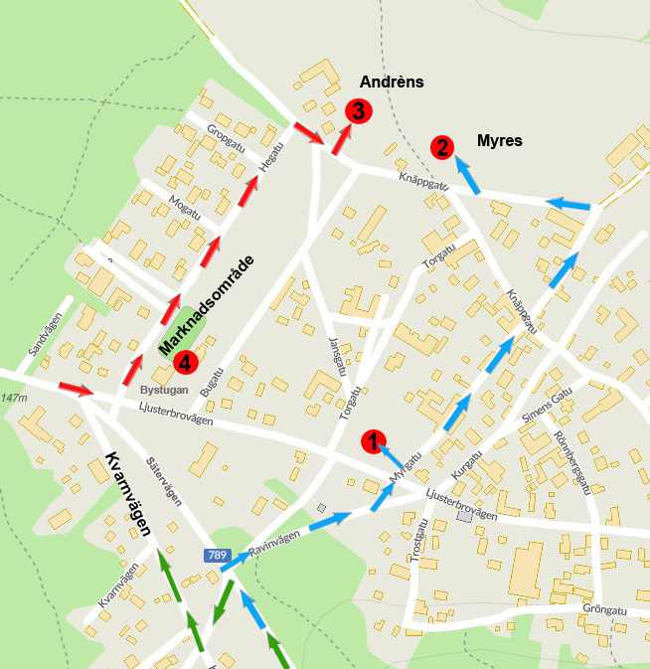
Samlingsplats 1 – Funktionärer för in- utfarter och handikapparkering
Samlingsplats och parkering för funktionärerna på in- och utfarter samt handikapparkering.
Gäller både lördag och söndag. Sväng av vid avfart Solvarbo från riksväg 70, följ kartans blå pilar till parkeringen/samlingsplats 1.

Samlingsplats 2 – Funktionärer på Myresparkeringen
Samlingsplats och parkering för funktionärerna på Myresparkeringen.
Gäller både lördag och söndag. Sväng av vid avfart Solvarbo från riksväg 70, följ kartans blå pilar till parkeringen/samlingsplatsen 2.

 | Samlingsplats 3 – Funktionärer på Andrénsparkeringen  Samlingsplats och parkering för funktionärerna på Andrénsparkeringen.  Gäller både lördag och söndag. Sväng av vid avfart Gustafs från riksväg 70, åk mot Enbacka och följ kartans röda pilar till parkeringen/samlingsplatsen 3.  OBS! Vägvisningen avser endast funktionärer på Andrénsparkeringen.
Samlingsplats 4 – Övriga funktionärer
Samlingsplats för övriga funktionärer på marknadsområdet om man är osäker på vart på marknadsområdet man ska vara.
Gäller både lördag och söndag, parkering sker efter Kvarnvägen. Sväng av vid avfart Solvarbo från riksväg 70 , följ kartans gröna pilar med infart via Dammsjövägen.

